２０１４年９月１８日

出展者各位

青少年のための科学の祭典
２０１４おもしろ科学まつり・和歌山大会
実行委員長 津田尚明

ガイドブック原稿執筆のお願い

残暑ようやく衰え，皆様にはますますご健勝のほどお喜び申し上げます．
さて，この度は，「青少年のための科学の祭典－－２０１４おもしろ科学まつり－－和歌山大会」に出展をご了承いただきありがとうございます．
「出展募集要項」でもお伝えしました通り，本大会では来場者にガイドブックを配布いたします．つきましては別紙「ガイドブック原稿執筆のお願い」に従って，ご提出して頂きたく存じます．お忙しい中恐れ入りますがよろしくお願いいたします．執筆方法や提出方法は，別紙「ガイドブック原稿執筆要項」をご参照ください．
ご協力よろしくお願いいたします．

問い合わせ先：
青少年のための科学の祭典・和歌山大会実行委員会事務局（担当：森，藤垣）
〒640-8510 和歌山市栄谷９３０ 和歌山大学 協働教育センター内
TEL 073-457-8504・FAX 073-457-8502 E-mail omoshiro2014@kagaku-wakayama.com
http://kagaku-wakayama.com/

原稿提出に関する問い合わせ
〒640-8331 和歌山市美園町2丁目63 （担当：城東中学校 木村一紀）
TEL 073-424-4408 FAX 073-424-4409
E-mail: genko@kagaku-wakayama.com

別紙
ガイドブック原稿執筆要項

このたびは「2014おもしろ科学まつり・和歌山大会」に出展を申し込みいただき，誠にありがとうございます．本大会では，出展物に関するガイドブックを作成し，実験工作の概要をわかりやすく紹介することにしています．このガイドブックは，おもしろ科学まつり開催当日に来場者に配布します．
Ａ６版のポケットサイズのガイドブックを作成します．ご提出いただく原稿はＡ４版で作成いただき，それを印刷所で50%に縮小して印刷します．昨年度とは異なりますので，文字の大きさや種類などの書式にご注意いただき，そのまま印刷できる原稿をご提出いただきますようお願いします．事務局では出展番号と出展種別を追記します．また，レイアウト等の微修正を行うこともありますがあらかじめご了承ください．
つきましては，お忙しい中，まことに恐縮ですが，次のようにガイドブックの原稿をご提出いただきますようお願いいたします．

１．提出方法
（１）Word（もしくは一太郎）で作成し，メールでご送付ください．
（２）メールが使えない場合は，紙に印刷した原稿を郵送してください．
（３）提出期限 １０月１９日（日）
（４）提出先，問い合わせ先
〒640-8331 和歌山市美園町2丁目63 城東中学校 木村一紀
TEL 073-424-4408 FAX 073-424-4409
E-mail: genko@kagaku-wakayama.com

２．テンプレート
・このファイルの最後に，テンプレートと原稿例を載せています．ご参照ください．
・Word形式のファイルは，次のWebページからダウンロードしていただけます．
おもしろ科学まつりHP 【出展者の方へ】
http://www.kagaku-wakayama.com/omoshiro2014/shuttenn.html

３．ガイドブック原稿執筆要領（詳細）
（１）サイズ，フォント，レイアウト等の設定
・枚数 １ページ
・原稿サイズ Ａ４判，縦向き
・余白の設定 上下：各２０ｍｍ，左右：各２０ｍｍ
・フォント 小見出し：ゴシック体の太文字，文章：明朝体
・フォントサイズ １４ポイント
・行間 １７ポイント
・図および写真 原稿中に貼り付けてください．（これができない場合は，写真プリントを同封してください．事務局でスキャンし，原稿に貼り付けますので原稿の中に写真を貼る空白を確保しておいて下さい．）
（２）見出し
・タイトル ２０字以内．サブタイトルを付ける場合も，合計して３０字以内としてください．テンプレートの点線の四角枠の中にご記入ください．
・出展者 担当者，協力者も含めて，氏名，勤務先（所属）をご記入ください．フリーの方，退職後の方は，ご希望に応じて肩書きや，元勤務先をご記入ください．必要があれば，グループ名（例 高校物理サークル 等）もご記入ください．
・年齢制限 必要な場合は，サブタイトルの欄に括弧書きで記載してください．（なお，一般の演示ブースは，年齢制限をつけないでください．）
例：○○の工作教室 〜○○を作ってみよう〜（５年生以上）
（３）本文
本文には，次のような内容を図や写真を使ってわかりやすく記載してください．小見出し例の「○○」のところには，実験，工作，展示，体験など，適当な言葉を入れて下さい．

●どんな○○なの
その実験工作等で，何をして，何がわかるのか，何が面白いのかを，わかりやすく書いてください．
●用意するもの
実験等で必要なものを整理して書いてください．
●どうやって○○するの
実験等の概略を，簡潔にわかりやすく記述してください．図や写真も利用するとわかりやすいです．このガイドブックを見た人が自分でやってみようとしたときに，再現できるように配慮して説明してください．
●気をつけること
ガイドブックを見ながら，自分でやってみようとした時に，安全上注意することを必ず書いてください．読み手は，必ずしも科学の知識や実験経験のある人とは限りません．
例）・薬品が手についたり目にはいったりしないよう，気をつけましょう．
・手などについたらすぐに水で洗ってください．
・この実験は必ず理科の先生といっしょにやってください．
・けっしてフタの上からのぞきこまないように！
●もっと詳しく知るために
本文中で説明しきれなかった点について説明を補ったり，興味をさらにひろげるための資料をここで紹介してください．文献，資料について著者名，書名，巻名，ページ，出版社を明記して下さい．印刷物に限らず，放送番組（放送局，番組，放送日），インターネット（ホームページ）についても参考にした場合は明記してください．できれば，単なる文献名の羅列ではなく，コメントをつけてください．例えば，「光の回折については，次の本に詳しく書いてあります」．

その他，「●この実験でわかること」や「●連絡先」などを適宜ご記入ください．特殊な材料の購入先等もさしつかえなければ記載してください．

（４）文章および文字表記
◎中学生程度でも楽しく読める，一般科学読み物的な文章表現をお願いします．
◎文末は「です」，「ます」調にしてください．
◎以下の言葉は，かな表記に統一してください．

“等”→“など”
“当たって”→“あたって”
“全て”→“すべて”
“全く”→“まったく”
“分かる”→“わかる”
“出来る”→“できる”
“物”→“もの”
“事”→“こと”
“…と言うような”→“…というような”
“面白い”→“おもしろい”
“余り”→“あまり”
“…する上で”→“…するうえで”
“訳”→“わけ”
“やって見る”→“やってみる”
“…かも知れない”→“…かもしれない”
“下さい”→“ください”
“行った”→“おこなった”

※ただし次のような場合は漢字表記してください．
例）・ある生徒が「……」と言いました．
・３人ずつのグループに分かれて，
・できたものを２つに分けて，
・…色の変化を目で見ます．
◎数値は算用数字で表記してください．また２桁以上の数値は半角にしてください．
例）１人 ３個 400ｇ 5,000枚
◎言葉や引用文を「 」でくくる場合，「 」内の文章の末尾には句読点をつけないでください．
例）女子学生の１人が「ためになった」と言いました．
◎化学物質は原則として物質名で表記してください．どうしても化学式を必要とする場合は，物質名を併記してください．
（例） ＮaＯＨ ＋ ＨＣl → ＮaＣl ＋ Ｈ_{２}Ｏ
水酸化ナトリウム 塩酸 塩化ナトリウム 水

（５）注意点など
・50%に縮小して印刷しますので，図や図中の文字が小さくなりすぎないようにご注意ください．印刷時のおおよそのサイズを下に載せておきます．
・オリジナル考案者に助言を得た場合，またご自身にオリジナリティがある場合，必ずその旨を明記してください．
・写真等を本やホームページなどからの転載については，著作権の問題を各自で解決しておいてください．
・転載の場合は，キャプションに転載元を必ず明記して下さい．
・提出いただいた原稿，写真，などは原則として返却いたしません．

印刷時には，おおよそ次のサイズになります．

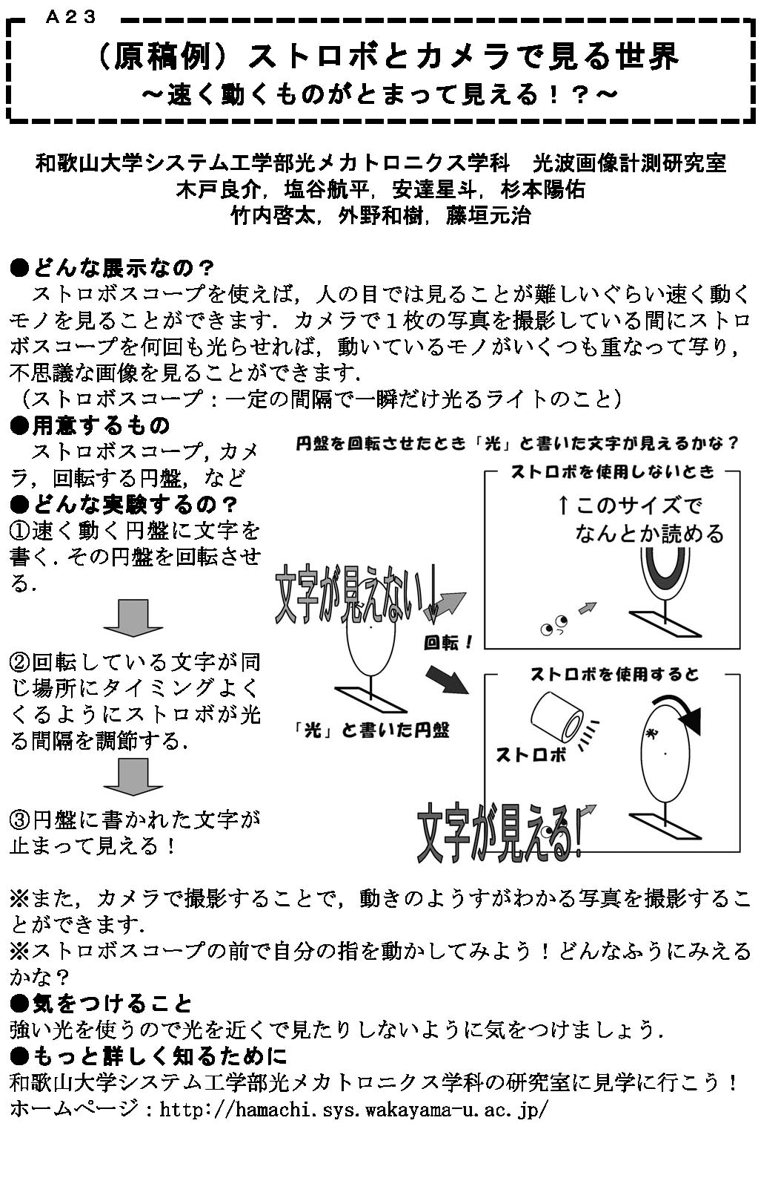

（テンプレート）タイトル(20pt)
（出展種別）
Ａxx
〜サブタイトルをつけてもよい〜(16pt)
所属名Ａ 氏名１，氏名２，氏名３(14pt)
所属名Ｂ 氏名４，氏名５
または，
所属Ａ
氏名１，氏名２，氏名３，氏名４，氏名５，氏名６

・このテンプレートをお使いください．
・タイトルの上の（Axx出展番号）（出展種別）は，事務局で記入しますので，そのままにしておいてください．
・本文の文字サイズ14ポイント，行間17ポイントを基本としています．
・原稿は，A4サイズで作成してください．縮小印刷してA6サイズにします．
・図中の文字が小さくなりすぎないようにご注意ください．

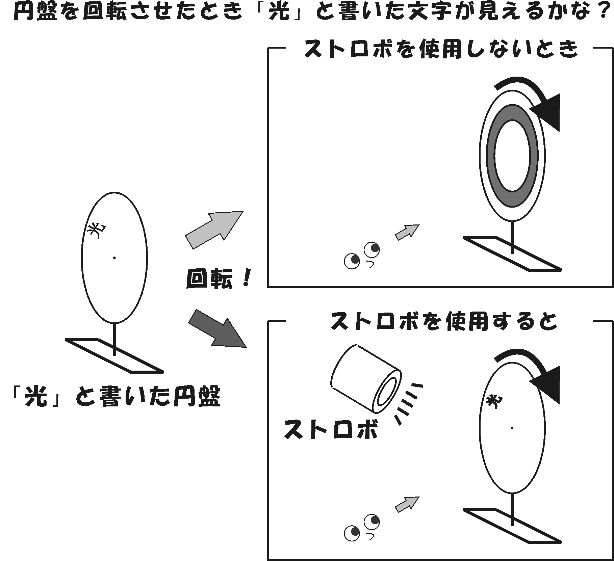
●どんな○○なの
文字が見える！
文字が見えない↓
その実験工作等で、何をして、何がわかるのか、何が面白いのかを、わかりやすく書いてください。
↑このサイズは
小さすぎる
●用意するもの
実験等で必要なものを整理して書いてください。
●どうやって○○するの
実験等の概略を、簡潔にわかりやすく記述してください。図や写真も利用するとわかりやすいです。このガイドブックを見た人が自分でやってみようとしたときに、再現できるように配慮して説明してください。
●気をつけること
ガイドブックを見ながら、自分でやってみようとした時に、安全上注意することを必ず書いてください。読み手は、必ずしも科学の知識や実験経験のある人とは限りません。
例）・薬品が手についたり目にはいったりしないよう、気をつけましょう。手などについたらすぐに水で洗ってください。
・けっしてフタの上からのぞきこまないように！
●もっと詳しく知るために
本文中で説明しきれなかった点について詳細説明や興味をさらにひろげるための資料をここで紹介してください。
その他、「●この実験でわかること」や「●連絡先」などを書く人もあります。
（原稿例）ストロボとカメラで見る世界
Ａ２３
〜速く動くものがとまって見える！？〜

和歌山大学システム工学部光メカトロニクス学科 光波画像計測研究室
木戸良介，塩谷航平，安達星斗，杉本陽佑
竹内啓太，外野和樹，藤垣元治

●どんな展示なの？
ストロボスコープを使えば，人の目では見ることが難しいぐらい速く動くモノを見ることができます．カメラで１枚の写真を撮影している間にストロボスコープを何回も光らせれば，動いているモノがいくつも重なって写り，不思議な画像を見ることができます．
（ストロボスコープ：一定の間隔で一瞬だけ光るライトのこと）
●用意するもの
文字が見える！
文字が見えない↓
ストロボスコープ，カメラ，回転する円盤，など
●どんな実験するの？
↑このサイズで
なんとか読める
①速く動く円盤に文字を書く．その円盤を回転させる．

②回転している文字が同じ場所にタイミングよくくるようにストロボが光る間隔を調節する．

③円盤に書かれた文字が止まって見える！

※また，カメラで撮影することで，動きのようすがわかる写真を撮影することができます．
※ストロボスコープの前で自分の指を動かしてみよう！どんなふうにみえるかな？
●気をつけること
強い光を使うので光を近くで見たりしないように気をつけましょう．
●もっと詳しく知るために
和歌山大学システム工学部光メカトロニクス学科の研究室に見学に行こう！
ホームページ：http://hamachi.sys.wakayama-u.ac.jp/

